TALLER DE RECUPERACION DE CIENCIAS NATURALES

GRADO OCTAVO
Actividad 1 :
1. Dibuje la tabla periódica de los elementos químicos y hacer listas con los nombres y símbolos de cada uno de los elementos así : LOS METALES, LOS NO METALES, LOS METALIODES, LOS GASES, LOS SOLIDOS Y LOS LIQUIDOS, LOS ELEMENTOS DE TRANSICION, LOS LANTANIDOS Y LOS ACTINIDOS. Explique la importancia y uso comercial e industrial de los diferentes elementos químicos. Explique como se ordenan los elementos en la tabla de acuerdo con la configuracion electrónica.
2. Dibuje el sistema nervioso central, la neurona, el ojo, el oído interno, la lengua, el olfato y la piel con sus partes, el cerebro con sus partes (surcos, circunvoluciones, lóbulos, cisuras, áreas y localizaciones cerebrales).los nervios craneales .
3. DEFINA: LA NEURONA, NEUROLOGIA, DENDRITAS, SINAPSIS, SIMPATICO Y PARASIMPATICO, APRAXIA, AGRAFIA ALEXIA, CEGUERA Y SORDERA VERBAL, AFASIA ACUEDUCTO DE SILVIO, BULBO RAQUIDEO, CEREBELO, SISTEMA LIMBICO.
4. Hacer un mapa conceptual del sistema nervio.

Actividad 2
Preguntas de selección múltiple con UNICA respuesta:

- Las mariposas son insectos que se caracterizan por tener alas membranosas cubiertas de escamas, piezas bucales consistentes en un tubo chupador largo enrollado en espiral, o probóscide, y antenas prominentes.
Algunas se alimentan del polen de las flores. Que sucedería si las flores de la región del Tequendama disminuyeran significativamente en numero debido a un cambio repentino en el clima de la zona?

  - las mariposas se alimentarían de las hojas

  - las mariposas cambiarían su sistema bucal
  - las mariposas se alimentarían de animales más pequeños
(termitas y hormigas)
  - las mariposas migrarían hacia otras zonas

- La diarrea es el resultado de una alteración de las heces en cuanto a su volumen, fluidez o frecuencia, lo cual conlleva a una baja absorción de líquidos y nutrientes. Comúnmente es causada por infecciones virales, pero también a menudo es el resultado de toxinas bacterianas. Su tratamiento medico inicial consiste en rehidratar al paciente para recuperar la perdida de líquidos ocasionada por el mal funcionamiento del

  - esófago

  - intestino delgado
  - colon o intestino grueso
  - estomago

La diabetes mellitus es un trastorno que se caracteriza por un desnivel en la cantidad de glicemia (aumento de azúcar) en la sangre ocasionada por la falta o baja producción de la hormona insulina en el torrente sanguíneo, lo cual es consecuencia del mal funcionamiento de la glándula endocrina relacionada con el sistema digestivo llamada
  - páncreas

  - hígado
  - glándulas salivales
  - hipófisis

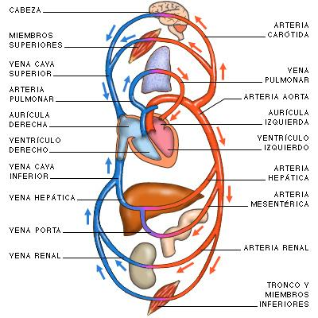
- La ballena es un mamífero y por lo tanto tiene respiración pulmonar, respira por el espiráculo, orificio localizado sobre la cabeza que se conecta con su sistema respiratorio, que a su vez es irrigado por el sistema circulatorio, el cual lleva la sangre a cada una de las células del cuerpo, suministrándoles las moléculas necesarias para su funcionamiento, como lo es la respiración celular en la mitocondria.

Teniendo en cuenta lo anterior la ballena toma a través del espiráculo

  - agua y aire

  - oxigeno
  - dióxido de carbono
  - monóxido de carbono

- Los órganos de diferentes organismos con funciones diferentes pero con estructura semejante se denominan homólogos y aquellos que poseen igual función pero diferente estructura se denominan análogos. De acuerdo con lo anterior corresponde a ejemplo de

órganos análogos

  - el brazo del ser humano y las patas delanteras del caballo

  - las alas de la mariposa y las alas de la mosca
  - las alas de un zancudo y las alas de un murciélago
  - las patas traseras de los
saltamontes y las patas
traseras de los grillos

6. Durante el entrenamiento y la practica los deportistas aumentan el tamaño de su masa muscular, su resistencia y celularmente el número de mitocondrias; con lo cual se favorecería en la célula

- el transporte de sustancias

- el almacenamiento de sustancias

- la elaboración de proteínas
- la producción de energía

Contesta las preguntas 7 y 8 teniendo en cuenta el siguiente esquema del sistema circulatorio humano

- Si el corazón presenta un problema y no alcanza a bombear normalmente sangre a un órgano entonces este

  - no recibe oxigeno

  - no recibe dióxido de carbono
(CO₂)

  - recibe el oxigeno directamente de los pulmones
  - recibe el dióxido de carbono directamente de los pulmones

- El dióxido de carbono que va desde los órganos hasta el corazón es transportado por, vasos sanguíneos que se caracterizan por tener paredes delgadas que en su interior presentan válvulas que impiden que la sangre se devuelva y se denominan

  - arterias

  - venas
  - aurículas
  - ventrículos

- El TEJIDO EPITELIAL, Puede tener función protectora o secretora. Sus células son geométricas, más o menos regulares, y con poca sustancia intercelular. Se divide en tejido glandular donde sus células se asocian para formar glándulas y el tejido de revestimiento que sirve para la protección de las estructuras que se encuentran por debajo de él.

Allí se distinguen: tejido de revestimiento de una capa como cilíndrico monoestratificado: es el epitelio que presentan las microvellosidades intestinales.
Cilíndrico pseudoestratificado: presenta cilios y recubre la mayor parte de las vías respiratorias. Varias capas: cilíndrico pluriestratificado, recubre algunas zonas del aparato digestivo en los vertebrados inferiores; en los superiores se encuentra muy poco extendido

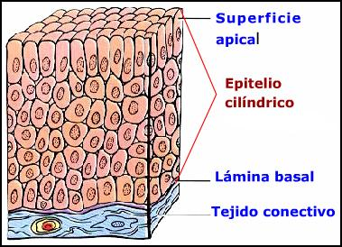

Se puede afirmar que el nombre del tejido

De Revestimiento se debe a
- la función de recubrir y proteger estructuras
- la formación de glándulas
- la poca sustancia intercelular
- la función protectora o secretora

- El sentido del oído nos permite percibir los sonidos, su volumen, tono, timbre y la dirección de la cual provienen. Para poder escuchar un sonido, las ondas sonoras deben pasar primero, por el conducto auditivo externo y hacer vibrar así la membrana del tímpano. Las vibraciones se transmiten a través del oído medio por el martillo, yunque y estribo. Al mismo tiempo, originan ondas en el líquido del oído interno. Esos estímulos salen mediante los nervios auditivos superiores. El martillo, yunque y estribo son

  - conductos

  - huesecillos
  - tímpanos
  - ondas

Actividad 3 : sistema endocrino

